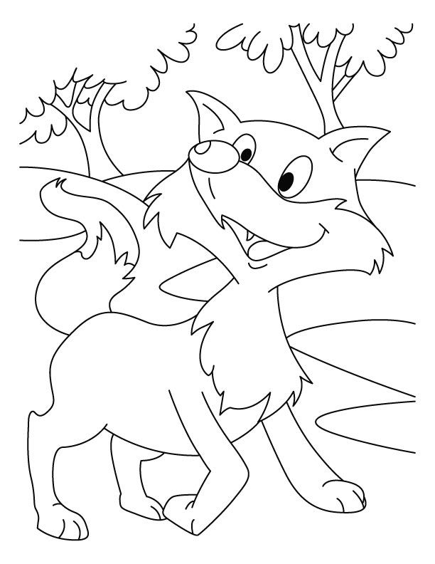Καλημέρα από μένα και από τη φίλη μας την αλεπού!

Τι κάνετε; Πώς περάσατε το **Σαββατοκύριακο;**

Είχε πάρα πολύ ζέστη, το ξέρω. Μακάρι να δροσίσει λίγο όπως λένε αυτές τις μέρες….

Είμαστε έτοιμοι για τις ασκησούλες μας;

Θέλω να διαβάσετε πολλές φορές το μύθο του Αισώπου

«Η αλεπού κι ο λέλεκας» στις σελίδες 82- 83 και μετά να τον διαβάσετε στη μαμά ή στον μπαμπά τέλεια!

Για να δω ότι καταλάβατε τον μύθο θέλω να απαντήσετε και τις ερωτήσεις της σελίδας 84.

Για να μη σας κουράσω μιας και έχει και ζέστη αυτή τη φορά γράψτε μόνο τις απαντήσεις στο τετράδιό σας..

Για να συμπληρώσουμε την άσκηση της σελ 83, θα σας δώσω ανακατεμένες τις λέξεις που θα πρέπει να συμπληρώσετε ώστε να κλίνετε σωστά το ουσιαστικό

**η αλεπού** κι εσείς θα τις βάλετε σωστά δίπλα στα άρθρα.

Λέξεις : αλεπούς, αλεπού, αλεπούδων, αλεπούδες, αλεπού , αλεπούδες.

Δείτε εδώ μετά αν τα βάλατε σωστά.

|  |  |  |
| --- | --- | --- |
|  | Ενικός αριθμός | Πληθυντικός αριθμός |
| Ονομαστική | η αλεπού | οι αλεπούδες |
| Γενική | της αλεπούς | των αλεπούδων |
| Αιτιατική | την αλεπού | τις αλεπούδες |
| Κλητική | * αλεπού | * αλεπούδες |

Να κλίνουμε μερικά ακόμα για εξάσκηση στο τετράδιό μας;

Η παραμυθού, η φωνακλού, η υπναρού.

Μετά στο τετράδιο εργασιών κάντε την άσκηση 7.

Αυτά για σήμερα ☺

Στα μαθηματικά κόψτε τα χαρτονομίσματα του ευρώ που έχει στο πίσω μέρος του βιβλίου σας.

Παρατηρήστε τα και χρησιμοποιήστε τα για να λύσετε τις ασκήσεις… μετά βάλτε τα σε ένα φακελάκι για να μην τα χάσετε.